ГУАП
КАФЕДРА № 42
ОТЧЕТ
ЗАЩИЩЕН С ОЦЕНКОЙ
ПРЕПОДАВАТЕЛЬ
ассистент |  |  |  |  | Ю. В. Ветрова
должность, уч. степень, звание |  |  | подпись, дата |  | инициалы, фамилия

ОТЧЕТ О ЛАБОРАТОРНОЙ РАБОТЕ № 6

ВЕРСТКА WEB-СТРАНИЦ С ИСПОЛЬЗОВАНИЕМ ТЕХНОЛОГИИ CSS Grid

по курсу:

WEB-ТЕХНОЛОГИИ
РАБОТУ ВЫПОЛНИЛ
СТУДЕНТ гр. № | 4326 |  |  |  | Г. С. Томчук
 |  |  | подпись, дата |  | инициалы, фамилия

Санкт-Петербург 2026
- Цель работы
Цель работы: приобретение навыков практического использования технологии CSS Grid и медиазапросов для реализации отзывчивого дизайна web-страницы.
- Задание
Задание состоит из 2-х частей, в каждой из которых должен быть реализован свой подход к созданию макета, основанный на использовании конкретных указанных свойств grid-контейнера.
1. На базе технологии CSS Grid требуется создать web-страницу следующего вида (рис.1):

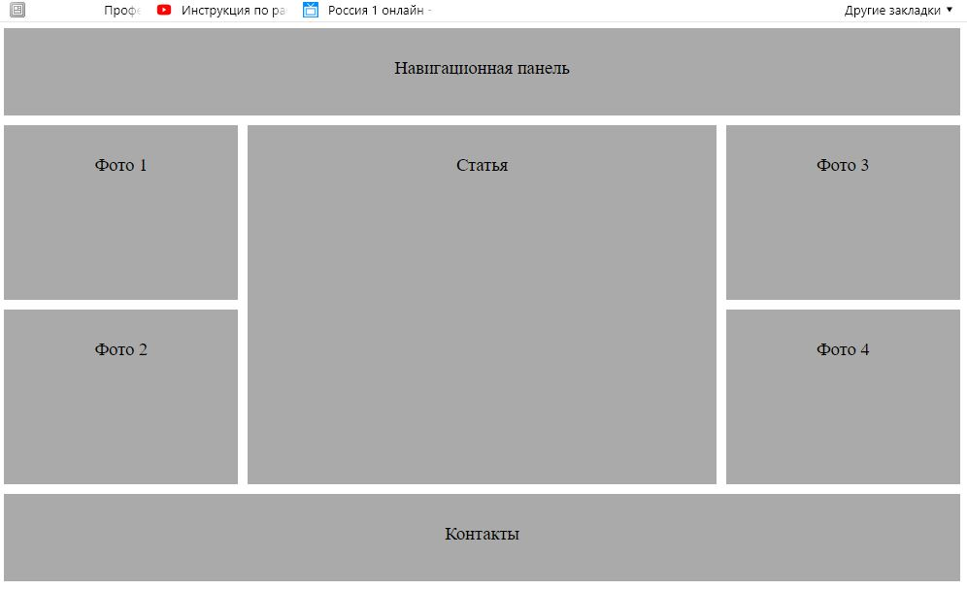
Рисунок 1
В блоках, помеченных Фото 1 – Фото 4, следует разместить изображения. В блоке Статья должен быть помещен текст. Для этого могут быть использованы любые фотографии и любой текст, но предпочтительно, чтобы они соответствовали тематике веб-сайта, разрабатываемого в рамках курсового проектирования, т.е. лучше их брать из подобранного для курсовой работы материала.
Макет должен быть создан путем размещения элементов web- страницы в ячейках сетки с использованием свойств:
      - grid-row-start,
      - grid-row-end,
      - grid-column-start
      - grid-column-end.
При выполнении этого задания необходимо устанавливать гибкие размеры дорожек, используя единицу измерения, обозначаемую fr (fractional unit), а также там, где это целесообразно, относительные единицы измерения, вычисляемые относительно размеров окна браузера (vh, vw, vmin, vmax).
Требования к адаптивности страницы:
1) при ширине экрана от 900 px до 700 px страница должна приобрести вид, показанный на рис. 2.
2) при ширине экрана до величины меньшей 700 px все элементы страницы должны выстроиться в одну колонку друг под другом.
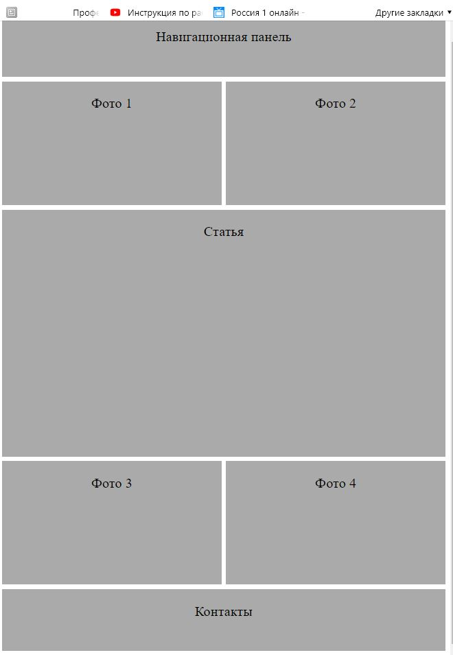
Рисунок 2
2. На базе технологии CSS Grid с использованием имен для областей сетки (с применением свойства grid-template-areas) требуется создать web-страницу следующего вида (рис. 3):
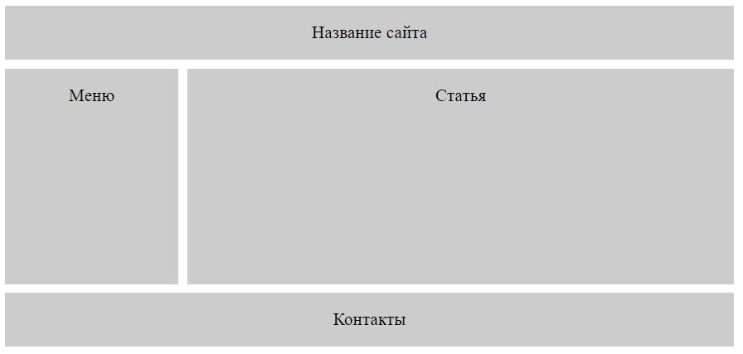
Рисунок 3
В этом задании внутри блоков рекомендуется разместить в качестве названия сайта – название курсовой работы, в качестве гиперссылок – пункты основного меню главной страницы веб-сайта курсовой работы, в качестве статьи – несколько предложений о том, чему посвящен сайт, который разрабатывается в рамках курсовой работы, и, наконец, в качестве контактов – ФИО и номер группы разработчика. Работоспособность гиперссылок обеспечивать не требуется.
Требования к адаптивности страницы – при ширине экрана меньшей 700 px все элементы страницы должны выстроиться в одну колонку друг под другом (см. рис. 4).
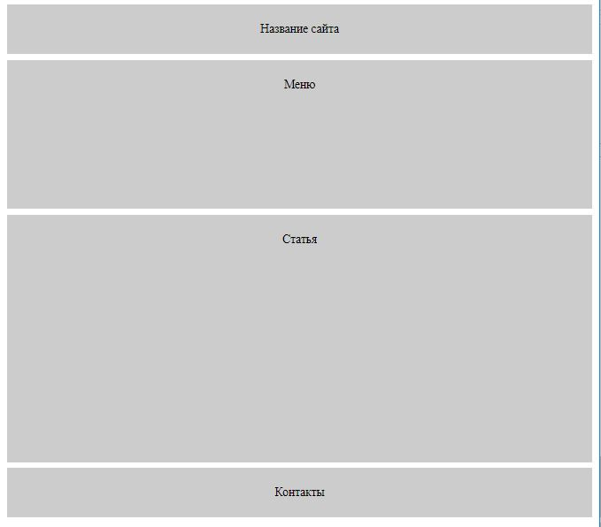
Рисунок 4
- Ход выполнения
В первой части лабораторной работы был создан макет, повторяющий заданную схему. Основным контейнером для него является блок с классом grid-lines. Для этого контейнера было задано свойство display: grid, после чего была описана сетка из трех столбцов и четырех строк. Размеры столбцов заданы с применением гибкой единицы измерения fr, что позволяет элементам пропорционально занимать доступное пространство. Также использовались относительные единицы vh и vw, благодаря чему высота строк и расстояния между элементами зависят от размеров окна браузера. На рисунке 5 изображена CSS-разметка первой сетки, где задаются столбцы, строки и промежутки между блоками.
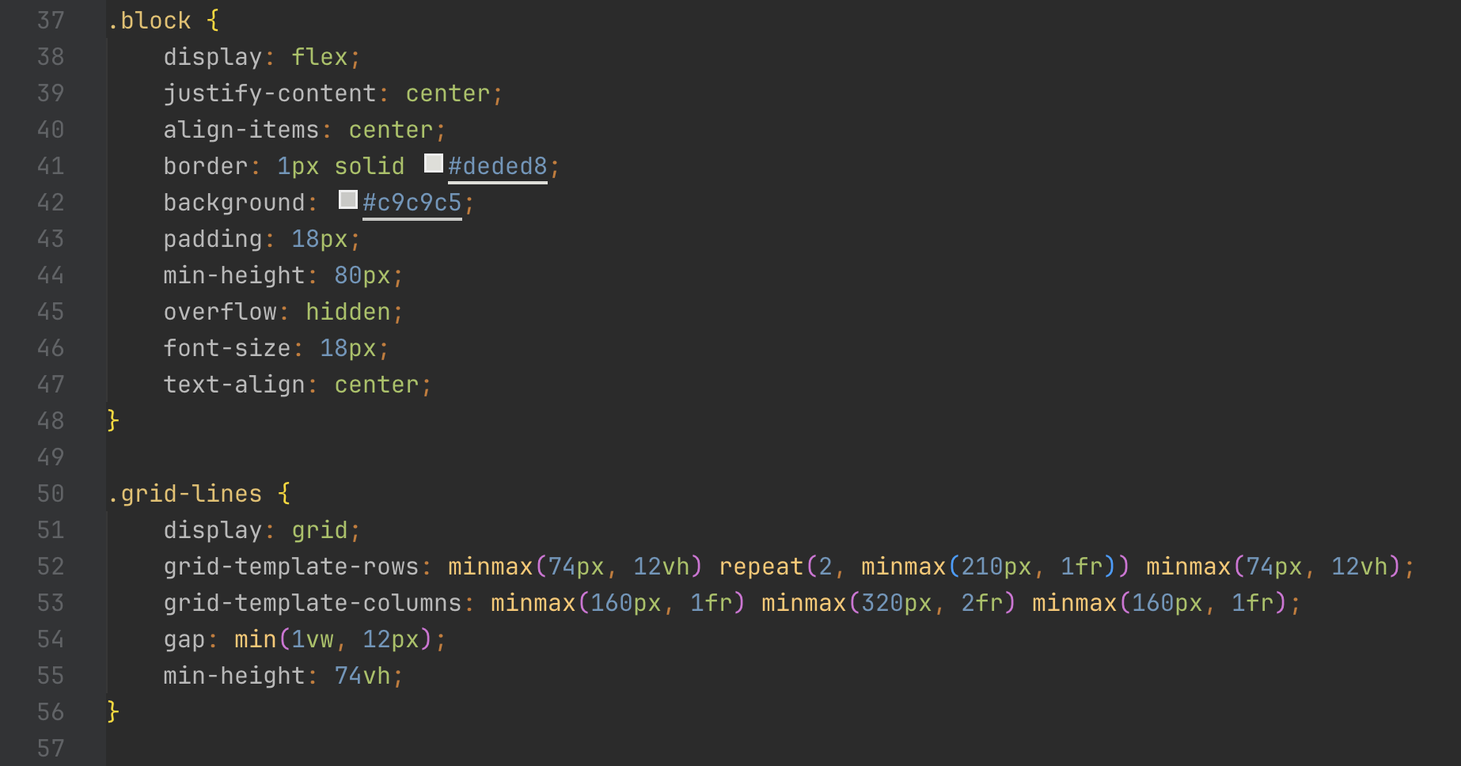
Рисунок 5 — CSS-стили первой сетки
Размещение элементов в первой сетке выполнено с помощью свойств grid-row-start, grid-row-end, grid-column-start и grid-column-end. Навигационная панель размещена в первой строке и занимает все три столбца. Первый и второй блоки с фотографиями расположены в левом столбце, третий и четвертый блоки с фотографиями расположены в правом столбце. Блок статьи занимает центральный столбец и растягивается сразу на две строки, что соответствует исходному изображению из задания. Блок контактов размещен в нижней строке и также занимает всю ширину сетки. На рисунке 6 изображен фрагмент CSS-кода, в котором показано позиционирование элементов первой части макета по номерам строк и столбцов.
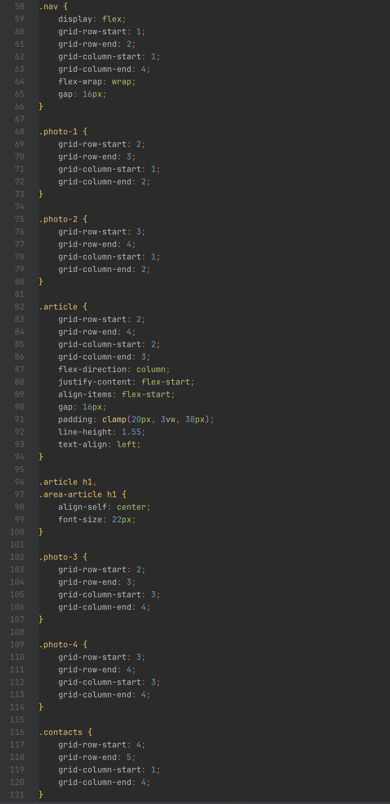
Рисунок 6 — Стили распределения частей сетки по строкам и колонкам
В блоках Фото 1, Фото 2, Фото 3 и Фото 4 были размещены изображения. Для этого в HTML-документе использовались элементы img, помещенные внутрь figure. Каждое изображение имеет подпись figcaption, соответствующую номеру фотографии. В блоке статьи был размещен текст, описывающий назначение сайта и особенности используемого макета. На рисунке 7 изображен результат отображения первой части страницы при ширине экрана больше 900 пикселей.
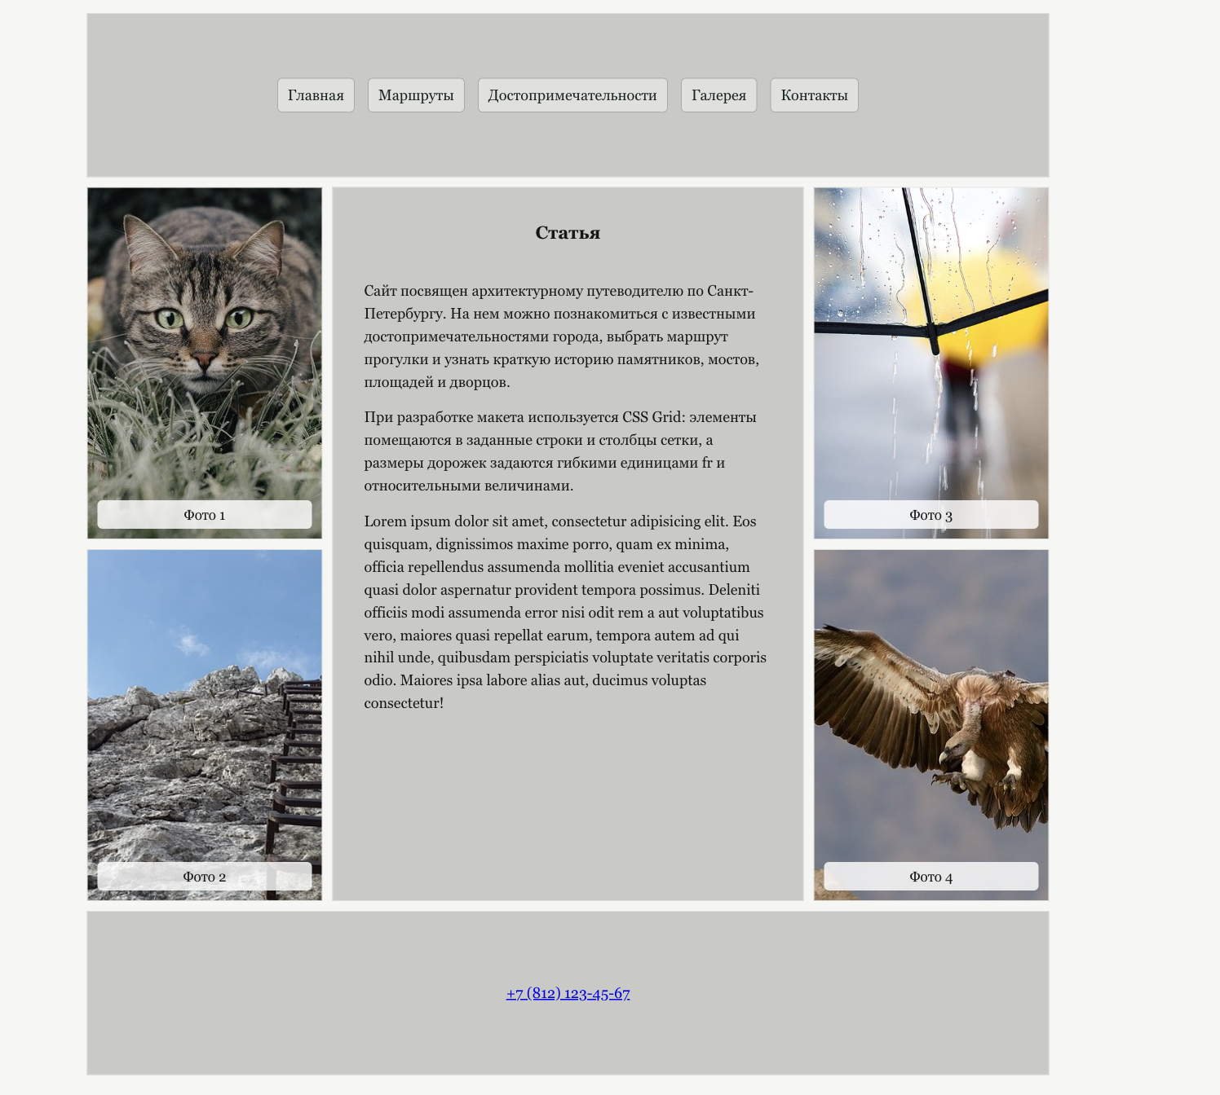
Рисунок 7 — Первая сетка на большом экране
Для первой части также была реализована адаптивность. При ширине экрана от 900 до 700 пикселей макет перестраивается в две колонки. Навигационная панель остается сверху и занимает всю ширину, затем в первой строке содержимого располагаются Фото 1 и Фото 2, после них размещается статья, далее идут Фото 3 и Фото 4, а внизу находится блок контактов. Такая структура соответствует второму изображению из задания. Для реализации этого поведения использовался медиа-запрос с условием max-width: 900px и min-width: 700px. Внутри медиа-запроса была изменена структура сетки, а также заново заданы значения grid-row-start, grid-row-end, grid-column-start и grid-column-end для каждого элемента. На рисунке 8 изображен адаптивный вариант первой части страницы при ширине окна от 900 до 700 пикселей.
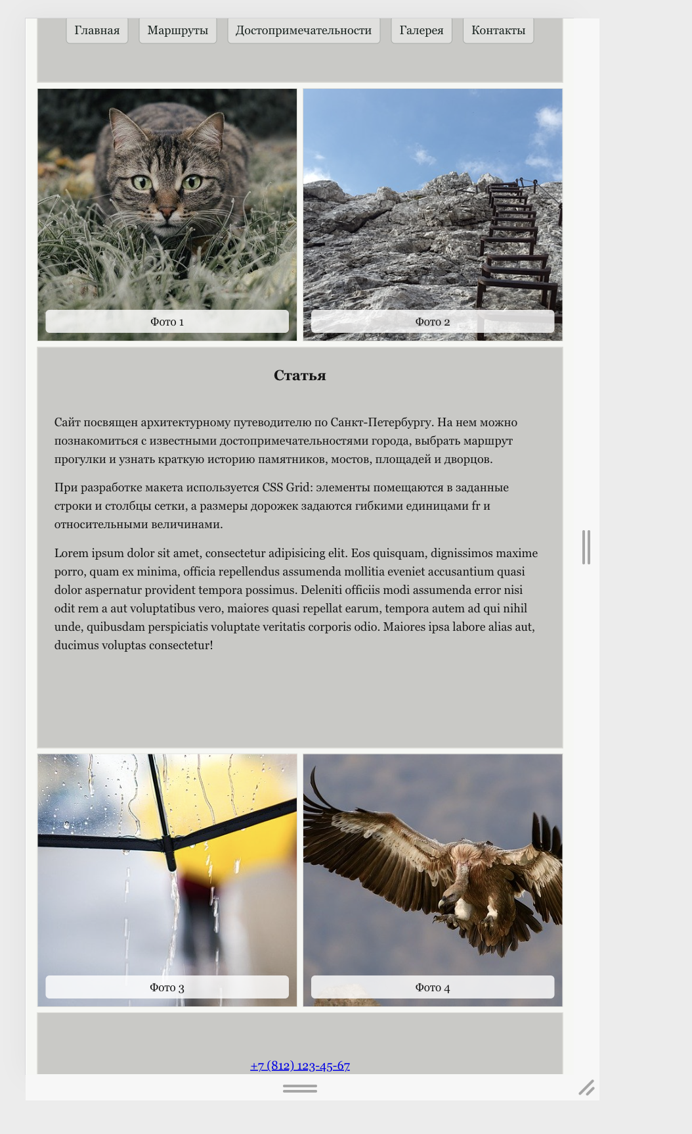
Рисунок 8 — Первая сетка на узком экране
При ширине экрана меньше 700 пикселей все элементы первой части выстраиваются в одну колонку друг под другом. Такой вариант удобен для просмотра страницы на мобильных устройствах. В этом режиме сетка содержит только один столбец, а элементы последовательно занимают отдельные строки. Сначала отображается навигационная панель, затем фотографии, статья и контакты. На рисунке 9 изображен мобильный вариант первой части страницы, где все блоки расположены вертикально.
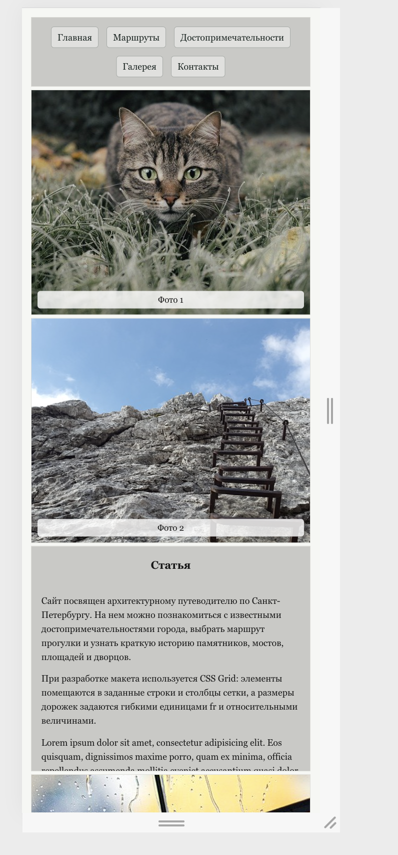
Рисунок 9 — Первая сетка на мобильном экране
Во второй части лабораторной работы был создан отдельный макет с использованием именованных областей сетки. Для этого был создан контейнер с классом grid-areas. В нем также используется display: grid, но размещение элементов выполняется не через номера строк и столбцов, а с помощью свойства grid-template-areas. Такой способ позволяет задавать структуру страницы более наглядно, так как каждая область имеет имя. В данной части были использованы области title, menu, article и footer. На рисунке 10 изображен фрагмент CSS-кода, в котором задается структура именованных областей сетки.
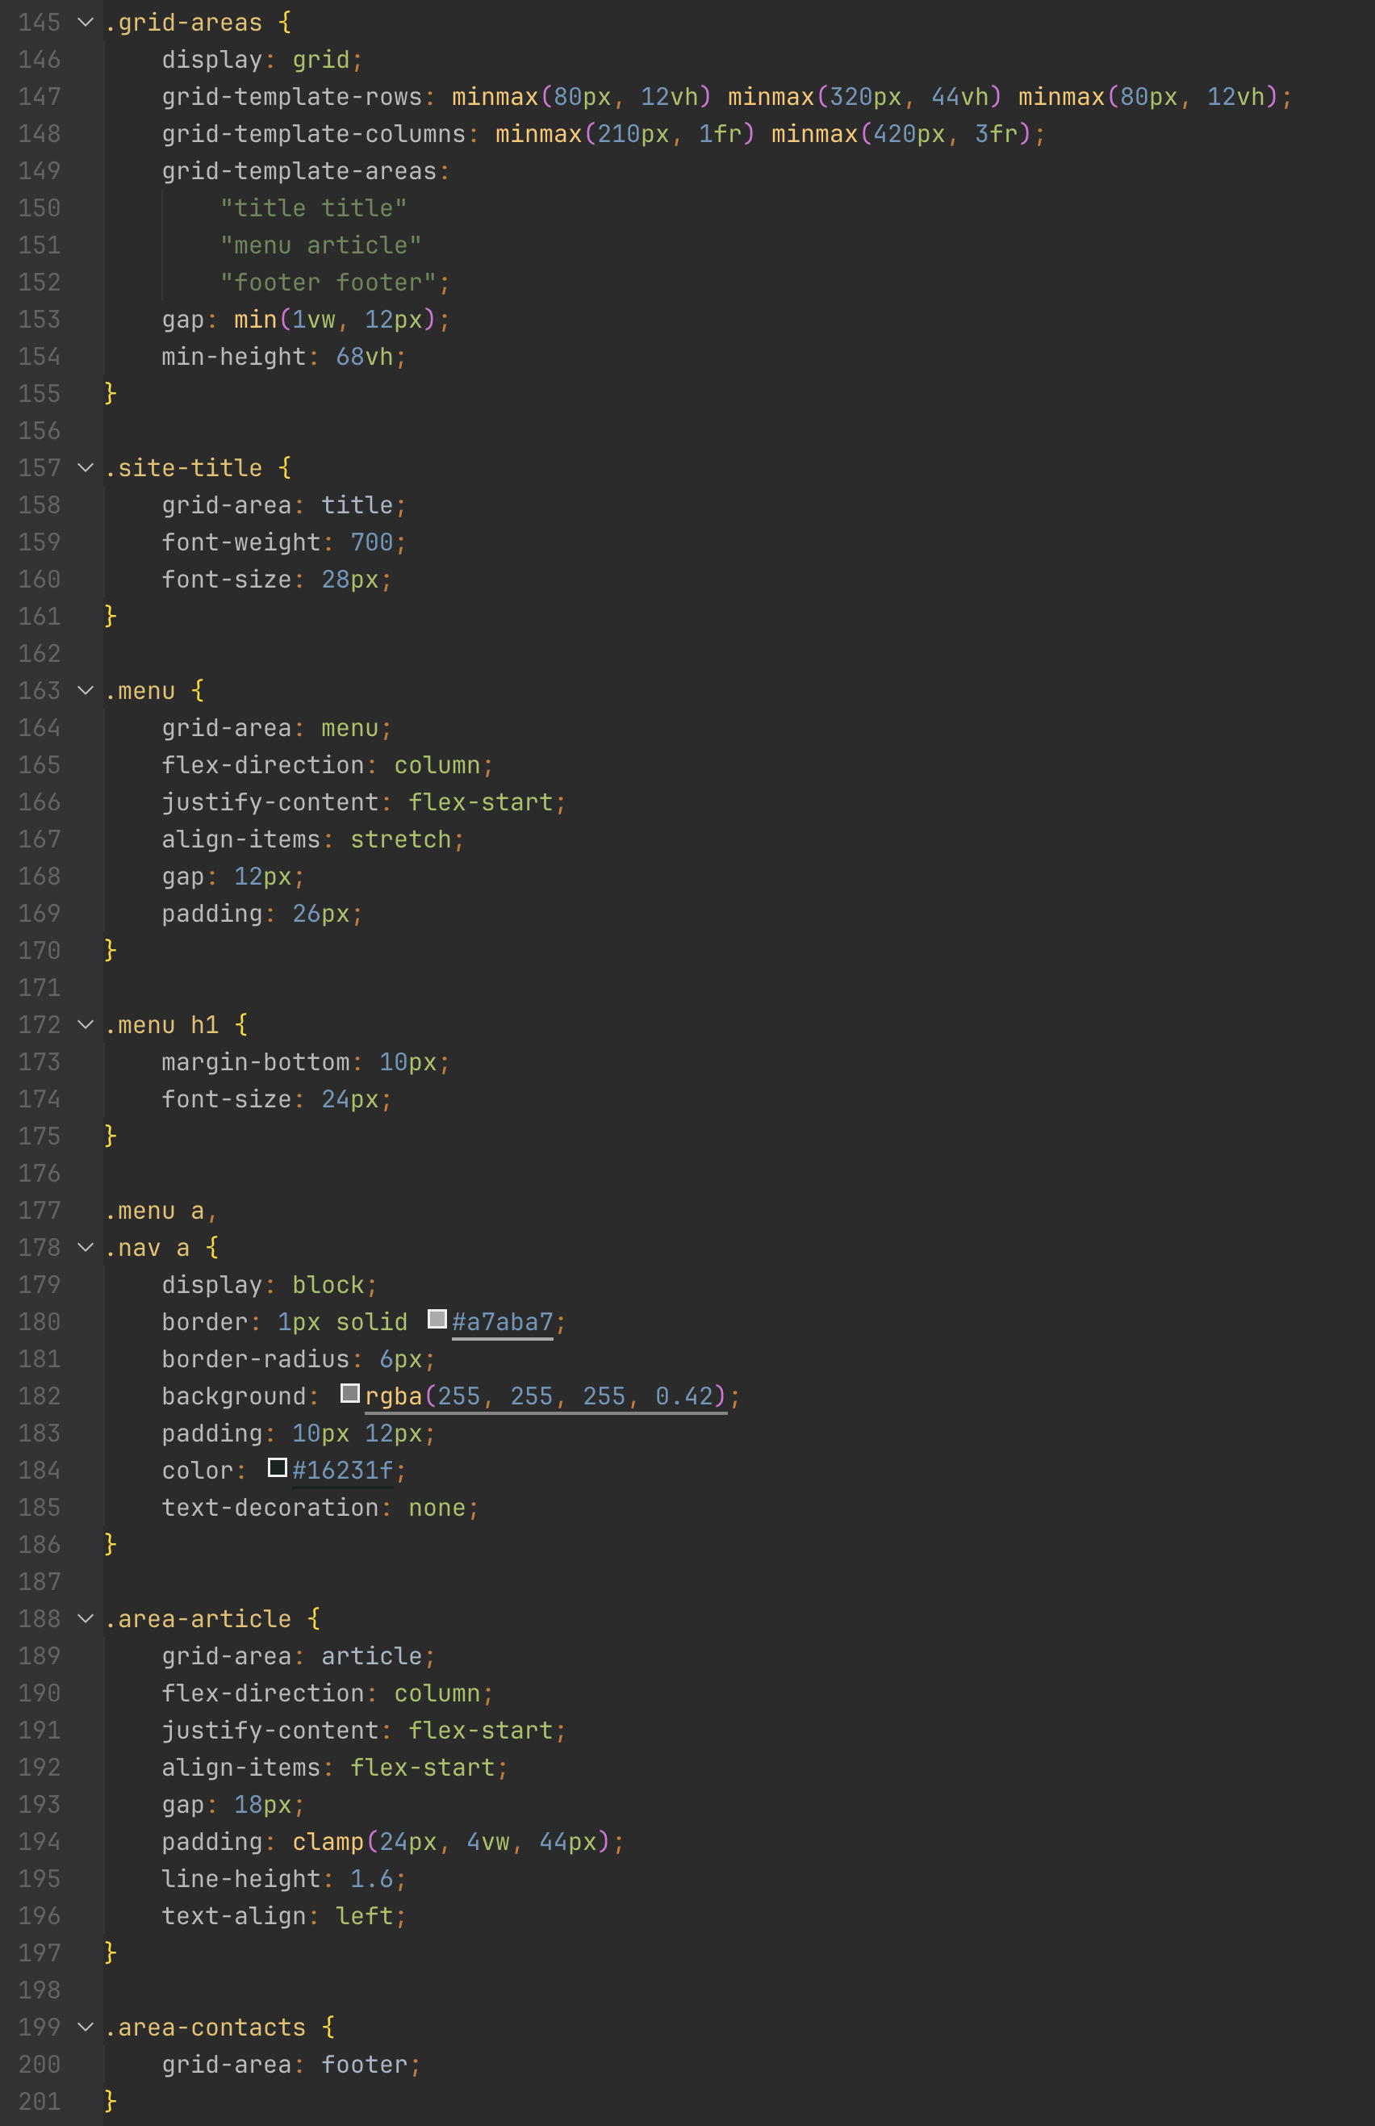
Рисунок 10 — CSS-стили второй сетки с именованными зонами
В верхней части второй сетки располагается название сайта. Эта область занимает всю ширину макета. Ниже находится основная часть страницы, которая состоит из меню слева и статьи справа. Меню содержит несколько гиперссылок. В нижней части макета расположен блок контактов. На рисунке 11 изображен результат отображения второй части страницы на широком экране.
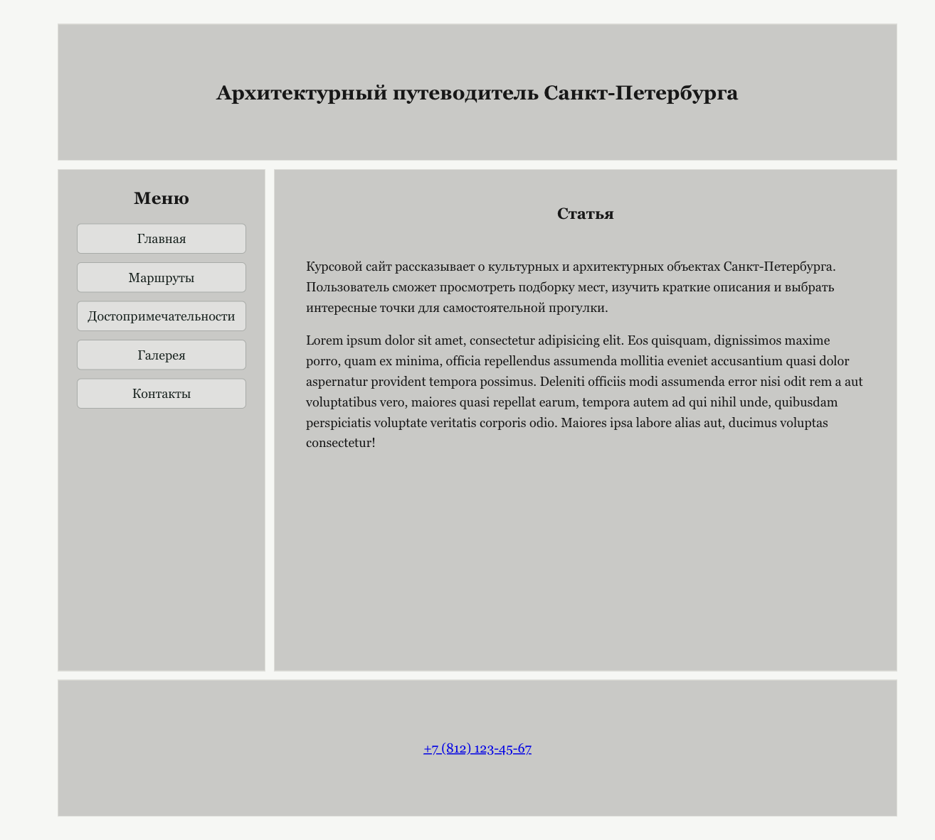
Рисунок 11 — Вторая сетка на большом экране
Для каждого элемента второй части было задано соответствующее значение свойства grid-area. Название сайта связано с областью title, меню связано с областью menu, статья связана с областью article, а блок контактов связан с областью footer. Благодаря этому элементы автоматически размещаются в тех областях, которые описаны в grid-template-areas. Такой подход делает CSS-код более понятным и удобным для поддержки, особенно при работе с крупными макетами.
Для второй части также была реализована адаптивная верстка. При ширине экрана меньше 700 пикселей сетка перестраивается в один столбец. В этом случае области располагаются последовательно: сначала название сайта, затем меню, затем статья и контакты. Для этого в медиа-запросе было изменено значение grid-template-areas, а количество столбцов уменьшено до одного. На рисунке 12 изображен мобильный вариант второй части страницы.
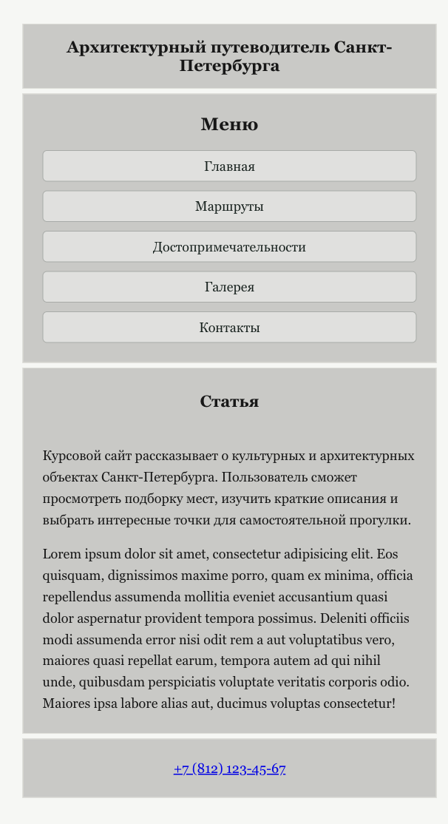
Рисунок 12 — Вторая сетка с мобильного экрана
Оформление страницы выполнено во внешнем файле style.css. В нем заданы базовые параметры документа, размеры контейнеров, стили блоков, оформление изображений, текста, ссылок и адаптивные правила. Для всех блоков используется единый визуальный стиль: светло-серый фон, рамка, внутренние отступы и выравнивание содержимого. Это позволяет визуально приблизить результат к макетам из задания, где основные области представлены прямоугольными блоками. Изображения внутри блоков масштабируются с помощью свойства object-fit: cover, поэтому они полностью заполняют доступную область и сохраняют аккуратный внешний вид.
- Выводы
В ходе лабораторной работы были изучены основные возможности технологии CSS Grid для построения сеточных макетов web-страниц. Было показано, что CSS Grid позволяет удобно создавать сложные структуры страницы без использования таблиц и большого количества вспомогательных блоков. В первой части работы был освоен способ позиционирования элементов через свойства grid-row-start, grid-row-end, grid-column-start и grid-column-end. Этот подход удобен в тех случаях, когда необходимо точно указать, какие строки и столбцы должен занимать каждый элемент.
Во второй части работы был изучен способ создания макета через именованные области сетки с использованием свойства grid-template-areas. Этот способ оказался более наглядным, так как структура страницы описывается визуально прямо в CSS-коде. Такой подход удобно применять для типовых макетов, состоящих из шапки, меню, основной области и подвала.
Также в работе были закреплены навыки адаптивной верстки. С помощью медиазапросов страница была настроена для трех вариантов отображения: широкого экрана, промежуточной ширины и мобильного устройства. Это позволило сделать макет гибким и удобным для просмотра на разных устройствах. В результате лабораторной работы были получены практические навыки использования CSS Grid, гибких единиц измерения fr, относительных единиц vh и vw, а также медиазапросов для адаптации страницы.

ПРИЛОЖЕНИЕ
Листинг 1 — index.html
<!doctype html>
<html lang="ru">
<head>
<meta charset="UTF-8" />
<meta name="viewport" content="width=device-width, initial-scale=1.0" />
<link rel="stylesheet" href="style.css" />
</head>
<body>
<main class="page">
<section class="task">
<div
class="grid-lines"
aria-label="Макет на основе grid-row-start, grid-row-end, grid-column-start и grid-column-end"
>
<nav class="block nav">
<a href="#">Главная</a>
<a href="#">Маршруты</a>
<a href="#">Достопримечательности</a>
<a href="#">Галерея</a>
<a href="#">Контакты</a>
</nav>

<figure class="block photo photo-1">
<img src="images/image1.jpg" alt="Исаакиевский собор" />
<figcaption>Фото 1</figcaption>
</figure>

<figure class="block photo photo-2">
<img src="images/image2.jpg" alt="Дворцовый мост" />
<figcaption>Фото 2</figcaption>
</figure>

<article class="block article">
<h1>Статья</h1>
<p>
Сайт посвящен архитектурному путеводителю по Санкт-Петербургу. На нем
можно познакомиться с известными достопримечательностями города, выбрать
маршрут прогулки и узнать краткую историю памятников, мостов, площадей и
дворцов.
</p>
<p>
При разработке макета используется CSS Grid: элементы помещаются в
заданные строки и столбцы сетки, а размеры дорожек задаются гибкими
единицами fr и относительными величинами.
</p>
<p>
Lorem ipsum dolor sit amet, consectetur adipisicing elit. Eos quisquam,
dignissimos maxime porro, quam ex minima, officia repellendus assumenda
mollitia eveniet accusantium quasi dolor aspernatur provident tempora
possimus. Deleniti officiis modi assumenda error nisi odit rem a aut
voluptatibus vero, maiores quasi repellat earum, tempora autem ad qui
nihil unde, quibusdam perspiciatis voluptate veritatis corporis odio.
Maiores ipsa labore alias aut, ducimus voluptas consectetur!
</p>
</article>

<figure class="block photo photo-3">
<img src="images/image3.jpg" alt="Казанский собор" />
<figcaption>Фото 3</figcaption>
</figure>

<figure class="block photo photo-4">
<img src="images/image4.jpg" alt="Нева и историческая набережная" />
<figcaption>Фото 4</figcaption>
</figure>

<footer class="block contacts">
<a href="tel:+78121234567">+7 (812) 123-45-67</a>
</footer>
</div>
</section>

<section class="task">
<div class="grid-areas" aria-label="Макет на основе grid-template-areas">
<header class="block site-title">
Архитектурный путеводитель Санкт-Петербурга
</header>

<aside class="block menu">
<h1>Меню</h1>
<a href="#">Главная</a>
<a href="#">Маршруты</a>
<a href="#">Достопримечательности</a>
<a href="#">Галерея</a>
<a href="#">Контакты</a>
</aside>

<article class="block area-article">
<h1>Статья</h1>
<p>
Курсовой сайт рассказывает о культурных и архитектурных объектах
Санкт-Петербурга. Пользователь сможет просмотреть подборку мест, изучить
краткие описания и выбрать интересные точки для самостоятельной
прогулки.
</p>
<p>
Lorem ipsum dolor sit amet, consectetur adipisicing elit. Eos quisquam,
dignissimos maxime porro, quam ex minima, officia repellendus assumenda
mollitia eveniet accusantium quasi dolor aspernatur provident tempora
possimus. Deleniti officiis modi assumenda error nisi odit rem a aut
voluptatibus vero, maiores quasi repellat earum, tempora autem ad qui
nihil unde, quibusdam perspiciatis voluptate veritatis corporis odio.
Maiores ipsa labore alias aut, ducimus voluptas consectetur!
</p>
</article>

<footer class="block area-contacts">
<a href="tel:+78121234567">+7 (812) 123-45-67</a>
</footer>
</div>
</section>
</main>
</body>
</html>
Листинг 2 — style.css
* {
box-sizing: border-box;
}

html {
background: #f6f7f4;
color: #171717;
font-family: Georgia, "Times New Roman", serif;
}

body {
margin: 0;
}

.page {
margin: 0 auto;
padding: 24px 0 40px;
width: min(1180px, 96vw);
}

h1,
p,
figure {
margin: 0;
}

h1 {
margin-bottom: 24px;
font-size: 30px;
text-align: center;
}

.task + .task {
margin-top: 44px;
}

.block {
display: flex;
justify-content: center;
align-items: center;
border: 1px solid #deded8;
background: #c9c9c5;
padding: 18px;
min-height: 80px;
overflow: hidden;
font-size: 18px;
text-align: center;
}

.grid-lines {
display: grid;
grid-template-rows: minmax(74px, 12vh) repeat(2, minmax(210px, 1fr)) minmax(74px, 12vh);
grid-template-columns: minmax(160px, 1fr) minmax(320px, 2fr) minmax(160px, 1fr);
gap: min(1vw, 12px);
min-height: 74vh;
}

.nav {
display: flex;
grid-row-start: 1;
grid-row-end: 2;
grid-column-start: 1;
grid-column-end: 4;
flex-wrap: wrap;
gap: 16px;
}

.photo-1 {
grid-row-start: 2;
grid-row-end: 3;
grid-column-start: 1;
grid-column-end: 2;
}

.photo-2 {
grid-row-start: 3;
grid-row-end: 4;
grid-column-start: 1;
grid-column-end: 2;
}

.article {
grid-row-start: 2;
grid-row-end: 4;
grid-column-start: 2;
grid-column-end: 3;
flex-direction: column;
justify-content: flex-start;
align-items: flex-start;
gap: 16px;
padding: clamp(20px, 3vw, 38px);
line-height: 1.55;
text-align: left;
}

.article h1,
.area-article h1 {
align-self: center;
font-size: 22px;
}

.photo-3 {
grid-row-start: 2;
grid-row-end: 3;
grid-column-start: 3;
grid-column-end: 4;
}

.photo-4 {
grid-row-start: 3;
grid-row-end: 4;
grid-column-start: 3;
grid-column-end: 4;
}

.contacts {
grid-row-start: 4;
grid-row-end: 5;
grid-column-start: 1;
grid-column-end: 4;
}

.photo {
position: relative;
background: #bfc8c5;
padding: 0;
}

.photo img {
width: 100%;
height: 100%;
min-height: 100%;
object-fit: cover;
}

.photo figcaption {
position: absolute;
inset: auto 12px 12px;
border-radius: 6px;
background: rgba(255, 255, 255, 0.82);
padding: 8px 12px;
font-size: 17px;
}

.grid-areas {
display: grid;
grid-template-rows: minmax(80px, 12vh) minmax(320px, 44vh) minmax(80px, 12vh);
grid-template-columns: minmax(210px, 1fr) minmax(420px, 3fr);
grid-template-areas:
"title title"
"menu article"
"footer footer";
gap: min(1vw, 12px);
min-height: 68vh;
}

.site-title {
grid-area: title;
font-weight: 700;
font-size: 28px;
}

.menu {
grid-area: menu;
flex-direction: column;
justify-content: flex-start;
align-items: stretch;
gap: 12px;
padding: 26px;
}

.menu h1 {
margin-bottom: 10px;
font-size: 24px;
}

.menu a,
.nav a {
display: block;
border: 1px solid #a7aba7;
border-radius: 6px;
background: rgba(255, 255, 255, 0.42);
padding: 10px 12px;
color: #16231f;
text-decoration: none;
}

.area-article {
grid-area: article;
flex-direction: column;
justify-content: flex-start;
align-items: flex-start;
gap: 18px;
padding: clamp(24px, 4vw, 44px);
line-height: 1.6;
text-align: left;
}

.area-contacts {
grid-area: footer;
}

@media (max-width: 900px) and (min-width: 700px) {
.grid-lines {
grid-template-rows:
minmax(68px, 10vh)
minmax(190px, 24vh)
minmax(280px, 38vh)
minmax(190px, 24vh)
minmax(68px, 10vh);
grid-template-columns: repeat(2, minmax(0, 1fr));
min-height: 92vh;
}

.nav {
grid-row-start: 1;
grid-row-end: 2;
grid-column-start: 1;
grid-column-end: 3;
}

.photo-1 {
grid-row-start: 2;
grid-row-end: 3;
grid-column-start: 1;
grid-column-end: 2;
}

.photo-2 {
grid-row-start: 2;
grid-row-end: 3;
grid-column-start: 2;
grid-column-end: 3;
}

.article {
grid-row-start: 3;
grid-row-end: 4;
grid-column-start: 1;
grid-column-end: 3;
}

.photo-3 {
grid-row-start: 4;
grid-row-end: 5;
grid-column-start: 1;
grid-column-end: 2;
}

.photo-4 {
grid-row-start: 4;
grid-row-end: 5;
grid-column-start: 2;
grid-column-end: 3;
}

.contacts {
grid-row-start: 5;
grid-row-end: 6;
grid-column-start: 1;
grid-column-end: 3;
}
}

@media (max-width: 699px) {
.page {
padding-top: 18px;
width: min(94vw, 560px);
}

h1 {
font-size: 24px;
}

.grid-lines {
grid-template-rows:
minmax(64px, auto)
repeat(4, minmax(180px, 28vh))
minmax(260px, auto)
minmax(64px, auto);
grid-template-columns: 1fr;
min-height: auto;
}

.nav,
.photo-1,
.photo-2,
.photo-3,
.photo-4,
.article,
.contacts {
grid-column-start: 1;
grid-column-end: 2;
}

.nav {
grid-row-start: 1;
grid-row-end: 2;
}

.photo-1 {
grid-row-start: 2;
grid-row-end: 3;
}

.photo-2 {
grid-row-start: 3;
grid-row-end: 4;
}

.photo-3 {
grid-row-start: 5;
grid-row-end: 6;
}

.photo-4 {
grid-row-start: 6;
grid-row-end: 7;
}

.article {
grid-row-start: 4;
grid-row-end: 5;
}

.contacts {
grid-row-start: 7;
grid-row-end: 8;
}

.grid-areas {
grid-template-rows: auto auto minmax(260px, auto) auto;
grid-template-columns: 1fr;
grid-template-areas:
"title"
"menu"
"article"
"footer";
min-height: auto;
}

.site-title {
font-size: 22px;
}
}

